SALUDO DE BUENOS DÍAS nº 52
¡¡LASCIA FARE A DIO!! ¡¡ DEJA HACER A DIOS!!
Mis queridos amigos y amigas: Buen día a todos.
Hoy, mi reflexión viene sugerida por esta fotografía con mensaje que encontré en la red. Me gustó la misma redacción en Italiano: ¡¡Lascia fare a Dio!, que literalmente sería: “DEJA HACER A DIOS”.
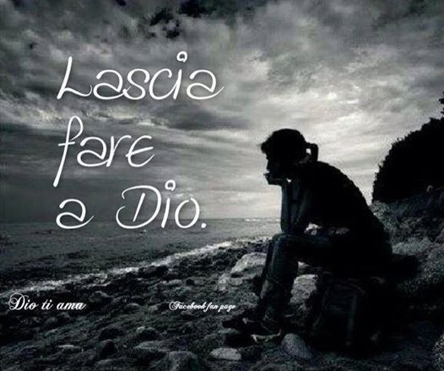
Y quiero darle este ‘sabor’ a mis buenos días porque ESTOY PLENAMENTE CONVENCIDO DE MANERA PERSONAL que, cuando se le DEJA HACER A DIOS, Él nos acompaña en el camino de la vida de una manera tan inesperada, insospechada, a veces desconcertante, tan fuera de nuestros cálculos propios, pero TAN LLENA DE SENTIDO (sentido que antes o después comprendemos), que necesito, cada vez más, seguir tomando conciencia de ello pero también compartirlo y comunicarlo.
Por eso mi invitación de hoy es ésta, mis queridas amigas y amigos, mis queridos jóvenes: DEJEMOS HACER A DIOS. Dejémosle tener su sitio, su puesto en nuestras vidas, en nuestras decisiones. Me pregunto, por ejemplo, ¿de verdad que como creyentes que somos, toda decisión importante como decidir qué voy a estudiar, cómo quiero que sea mi noviazgo, con quien inicio un proyecto de vida, qué quiero hacer con mi tiempo, cómo vivir mi vocación, qué hacer con mi vida, cómo atender a mis padres… y tantas cosas…. LAS DECIDIMOS PREGUNTÁNDOLE A ÉL: ¿Señor qué debo hacer? ¿Señor qué quieres que haga?...., o quizá porque tenemos miedo a que su respuesta no sea la que nosotros hemos pensado, o deseamos, AL SEÑOR NO LE DEJAMOS OPINAR SOBRE NUESTRA VIDA, SOBRE SU SUEÑO PARA CON CADA UNO DE NOSOTROS…?
Que Él nos conceda un precioso día. Un gran abrazo. Angel. Rector Mayor

